 | 発行日：2017.5.20 発行部数：500部  発行者：ＮＰＯ法人子育てネットゆめもくば  子どもの登録者数：10100人  〒739-0042 東広島市西条町西条東1300-3 A.I.T１０１号室  tel/ｆａｘ：082-431-3350  e-mail ：yumemokuba @gmail.com  ＨＰ： http://www.yumemokuba.net |  |  |  | そろそろ雨の季節に入りますが、雨が降ると子どもたちは外遊びができず、エネルギーを持て余して大変！そんなときはゆめもくばで、ほっと一息してくださいね。
月 |  |  | 火 |  |  | 水 |  | 木 |  |  |  |  | 金 |  |  |  | 土
♡高屋ひろばのお知らせ♡  5日12日19日 26日(月)  5日はすくすくデー、カード代200円  10：00～12：30（時間内出入り自由）  場所：高屋西地域センター2階修養室（和室） |  |  |  |  |  |  |  |  | 1 |  |  |  | 2 |  |  |  | 3
オープン
0.1.2歳

０歳ひろば
★すくすくデー
5 |  | 高屋ひろば | 6 |  |  | 7 |  | 8 |  |  |  |  | 9 |  |  |  | 10
オープン  0.1.2歳 |  |  | 2歳ひろば  ★すくすくデー |  |  | オープン  0.1.2歳 |  | オープン  0.1.2歳  ★すくすくデー |  |  |  |  | オープン  0.1.2歳 |  |  |  | オープン  0.1.2歳  ◆パパ向け講座カフェ
 |  |  | ◆ﾐｭｰｼﾞｯｸｹｱ教室 |  |  |  |  | ０歳ひろば
オープン
0.1.2歳
12 |  | 高屋ひろば | 13 |  |  | 14 |  | 15 |  |  |  |  | 16 |  |  |  | 17
オープン  0.1.2歳 |  |  | 2歳ひろば  ◆ﾐｭｰｼﾞｯｸｹｱ教室 |  |  | オープン  0.1.2歳 |  |  |  |  |  |  | オープン  0.1.2歳
 |  |  | オープン  0.1.2歳 |  |  |  |  | ０歳ひろば  ★妊婦さん見学会
19 |  | 高屋ひろば | 20 |  |  | 21 |  | 22 |  |  |  |  | 23 |  |  |  | 24
オープン  0.1.2歳  ◆親子ヨガ |  |  | 2歳ひろば  ◆ﾐｭｰｼﾞｯｸｹｱ教室 |  |  | オープン  0.1.2歳 |  | オープン  0.1.2歳  ◆ベビーマッサージ  ◆おしゃべりタイム |  |  |  |  | オープン  0.1.2歳  ★すくすくデー |  |  |  | オープン  0.1.2歳
オープン
0.1.2歳
 |  |  |  |  |  |  |  | ０歳ひろば
26 |  | 高屋ひろば | 27 |  |  | 28 |  | 29 |  |  |  |  | 30 |  |  |  | ＊３０日は  １2：３０～オープンします
オープン  0.1.2歳 |  |  | 2歳ひろば |  |  | オープン  0.1.2歳 |  | オープン  0.1.2歳 |  |  |  |  | ◆劇団 風の子
 |  |  | オープン  0.1.2歳 |  |  |  |  | ０歳ひろば |  |  |  |  | オープン  0.1.2歳
✿今月の予定✿
◆ミュージックケア教室（要予約）
6日13日20日(火)
10：15～11：15
会場：くらら305（多目的室2）
定員：10組
駐車場：市営駐車場（くらら受付で駐車券を通して下さい。２時間無料です。）
参加費：親子１組 5００円
子ども2人目以降１歳半以上は3００円
◆親子ヨガ（要予約）
19日（月）10：15～11：45
ヨガ10：15～11：15
おしゃべりタイム11：15～
講師：新井早苗先生
対象：1.2歳コース 10組
参加費：一人100円
場所：西条昭和町5-6巧ビル6F
持参物：バスタオル１枚 飲み物
親子ともに動きやすい服装で。

◆低体重で生まれた赤ちゃんと ママのおしゃべりタイム（要予約）
「プチ♡エンジェル」
22日(木)10：３０～11：３０
対象:１歳半までの赤ちゃんと
ママ6組
小さく生まれた赤ちゃんママ、一緒におしゃべりしませんか？

◆ベビーマッサージ（要予約）
２2日（木）10：15～11：45
講師：佐々田朋子先生
対象：0歳児 10組
参加費：500円(オイル代)
持参物：バスタオル１枚
飲み物
場所：西条昭和町５-６巧ビル６Ｆ

★すくすくデー
1日(木) 13：00～14：30
6日(火)8日(木)23日(金)
10：00～11：30
身長・体重を計測し、てがたがとれます。カードは事前購入する事ができます。（カード代：ラミネート付きで200円。お誕生日絵本もあります。410円）

★妊婦さん見学会
15日（木）
1２：３0～15：00
予約は必要ありません。時間内でしたらいつでもどうぞ♡
駐車券をお持ちくださいね！

 | 開所日数 | 大人利用者  （延べ人数） | 子ども利用者  （延べ人数） | 新規登録者（内数） | 利用者数合計
西条 | ２２日 | ４９２人 | ５３３人 | ５０人 | １０２５人
高屋 | ３日 | ３２人 | 34人 | ６人 | ６６人
◆パパ向け講座 カフェ（要予約）
10日(土)10：30～12：00
講師：アースベリーコーヒー 片岡さん
対象：子育て中のパパ 6組
場所：西条昭和町5-6巧ビル6F

ママにおいしいコーヒーをいれてあげませんか？
ご家族での参加ももちろんOKです！

劇団 風の子さんのお芝居
「いやだいやだのペンペロぺェー」
日時：6月30日(金)
開演：11：００～12：0０
会場：下見福祉会館
定員：親子１００組

＊参加費は無料ですが、入場には整理券が必要です。
５/30（火)より一家族様、５枚まで配布いたします。詳細はお問い合わせ下さい。

☆☆☆☆☆☆☆☆☆☆☆☆☆☆☆4月の利用者数☆☆☆☆☆☆☆☆☆☆☆☆☆☆☆☆☆
ご利用案内 | マップ
■ひろばの利用時間  ◎・・・ 時間内ならいつでも利用できます。  ○・・・ 対象年齢の親子が利用できます。きょうだいの同伴可。  月 火 水 木 金 土  AM 10:00-12:30 ◎ 0.1.２ ○ 2歳 ◎ 0.1.２ △ 0.1.２ ◎ 0.1.２ △ 0.1.２  PM 12:30-15:00 ◎ 0.1.２ ◎ 0.1.２ ◎ 0.1.２ ○ ０歳 ◎ 0.1.２ △ 0.1.２  △・・・ 原則第１,3土曜日、第2,4木曜日  都合により変更になる場合があります。 | 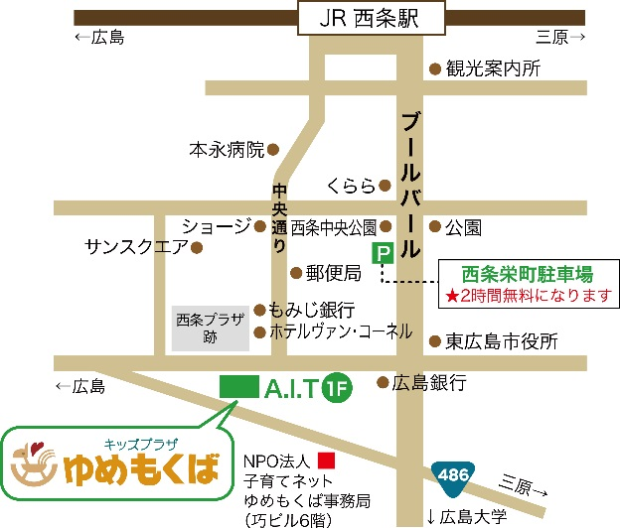  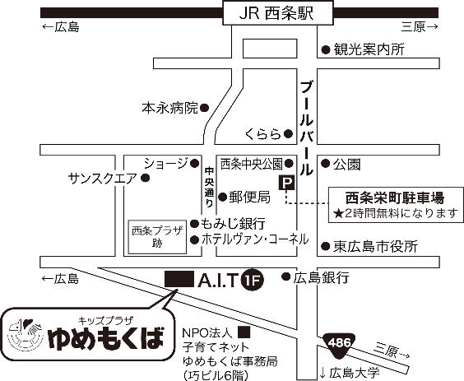
■初めて利用される方へ
登録手続きや利用説明などに10分程度お時間をいただいております。
「キッズプラザひがしひろしま ゆめもくば」は、東広島市から「地域子育て支援拠点事業 地域機能強化型 利用者支援事業」の委託を受け、NPO法人子育てネットゆめもくばが運営しております。
NPOからのお知らせ
広島大学の学生さんがひろばで実習をします
昨年に引き続き広島大学の学生が６、７月に実習にやってきます。ゆめもくばでは、お母さんや子どもたちとのふれあいだけでなく子育て中のお母さんを含め、運営を通じた住民と行政のパートナーシップを学ぶことができるということで、広島大学医学部保健学科看護学専攻から実習の依頼を受けました。学生さんに、子育てにまつわる話を聞かせていただくなどみなさまのご協力をお願いします。

総会のお知らせ
６月１8日(日)１０：00～ＮＰＯ法人子育てネット
ゆめもくばの定期総会を開催します。
賛助会員はオブザーバー出席ができます。
尚、６月29(木)には賛助会員さんのつどいを予定しています。
ゆめもくばでは、子育てしやすいまちづくりを目指して取り組んでいます。今後もたくさんのみなさんに活動の趣旨をご理解いただき、応援していただけるとありがたいです。NPO活動に関心をお持ちの方、話を聞いてみたいと思われる方は、ぜひスタッフに声をかけてください。

NPOからのお知らせ

NPOからのお知らせ
賛助会員の集いの報告 10月26日に賛助会員のつどいをしました。
現役のゆめもくば利用者だけでなく、ゆめもくばを卒業された先輩ママの参加もありました♪今回のメインは「お譲り会」家に眠っている服やおもちゃを必要としている人へということで、皆さん色々と持ってきてくれました。お菓子を食べながら、「これから」の話も。「こんなことが出来たらいいな」「これをしたら楽しそうだな」ということがたくさん。少しずつ形にしていけたらいいなと思います。まずは12月に「クリスマス会」を計画しています。
たくさんの仲間と楽しい時間を過ごしたいと思います。

